

**zondag** **2 februari 2025**

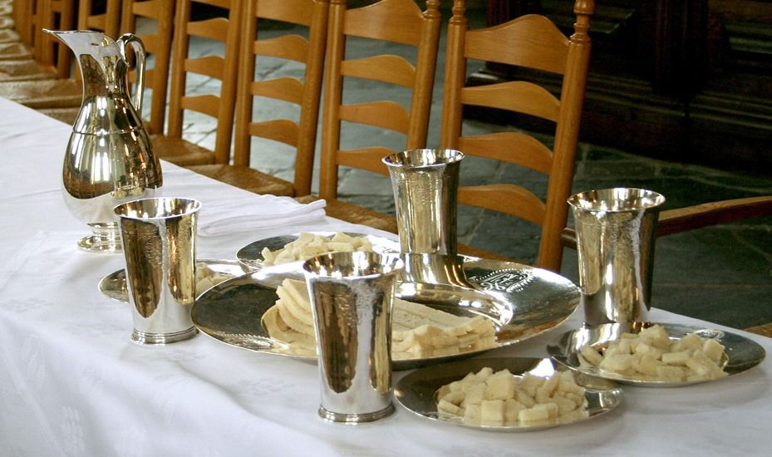

**Thema: Brood en wijn**

Voorganger: ds. Jan Bos

Organist: Paul Ballhaus

Lector: Anneke Riezebos

Diakenen: Caroline Vermeer en Willianne Langeweg

**Muziek**

**D E V O O R B E R E I D I N G**

**De klok luidt - het wordt stil**

**Welkom**

**Gebed:**

v. Kom tot ons o God

naar U gaat ons verlangen uit.

Wek op uw kracht

en schep ons nieuwe adem!

**a. Kom tot ons God,**

**dat U ons raakt**

**met de hartslag van uw liefde.**

**Dat U ons draagt**

**op de vleugels van uw vrede**

v. Kom tot ons God

wek op uw kracht

en verlicht ons leven, iedere dag.

**Amen**

*(gemeente gaat staan)*

**Zingen: lied 217 De dag gaat open**

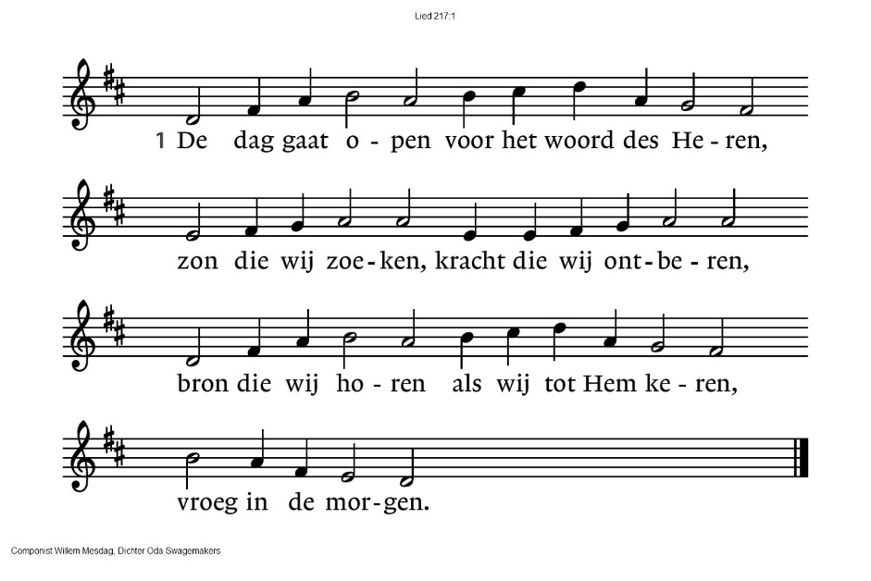

217:2 Voor wij bestonden, riep Hij ons bij name,

voor wij ontwaakten en ter wereld kwamen,

zag Hij ons aan en bracht Hij ons tezamen,

God onze Vader.

217:3 Door U geschapen om uit U te leven;

hartslag en adem hebt Gij ons gegeven,

land waar wij wonen, licht waarnaar wij streven,

oorsprong en toekomst.

217:4 Wilt Gij vandaag en tot het eind der dagen

ons doen en laten zuiveren en dragen,

dan stijgt de vreugde van uw welbehagen

in onze wereld.

217:5 Aan U ons loflied: glorie aan de Vader,

dank aan de Zoon die ons bestaan aanvaardde,

zijn Geest geleide ons en onze aarde

naar de voltooiing

**Begroeting**

v.Wij dragen ons samenzijn op aan God

**a. de onuitputtelijke bron van leven, licht en liefde.**

v. De God die trouw blijft tot in eeuwigheid

**a. en die niet loslaat wat zijn hand begon.**

v. Genade zij u en vrede, van God onze Vader

en van onze Heer Jezus Christus

in gemeenschap met de heilige Geest.

**a. Amen**

*(gemeente gaat zitten)*

**Kyrië-gebed, beantwoord met:**

**Zingen: Kyrie, kyrie, kyrie eleison** (Taizé)

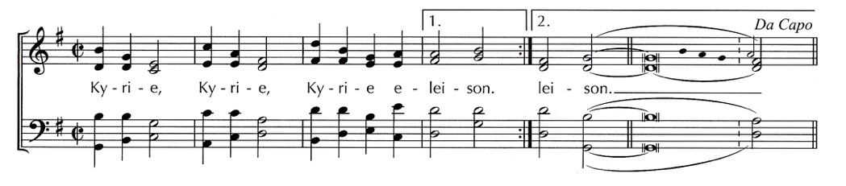

**Glorialied: lied 528 Omdat Hij niet ver wou zijn**

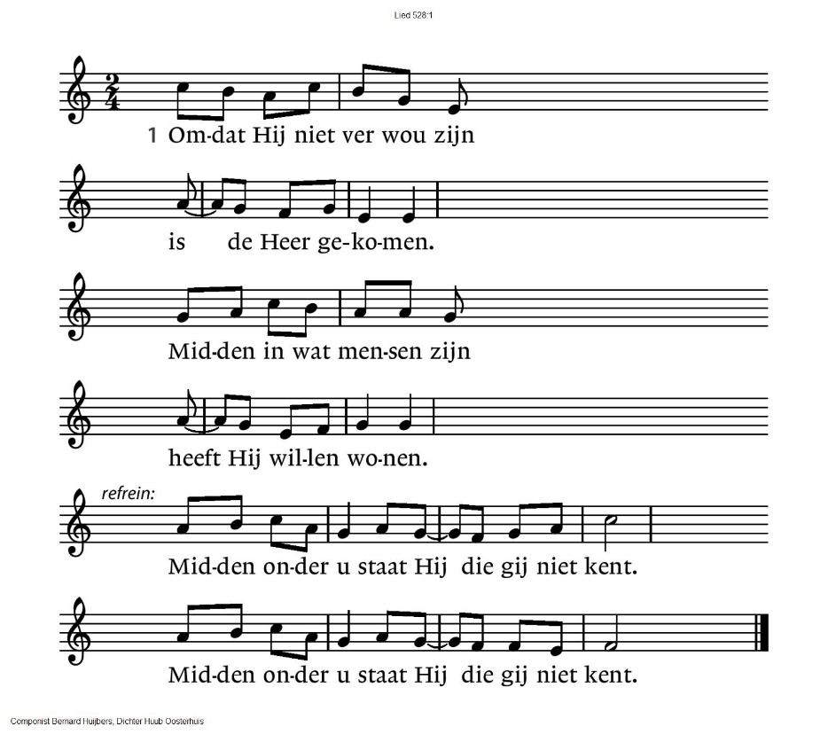

528:2 Overal nabij is Hij

menselijk allerwegen.

Maar geen mens herkent Hem, Hij

wordt gewoon verzwegen.

Midden onder u staat Hij die gij niet kent.

Midden onder u staat Hij die gij niet kent.

528:3 God van God en licht van licht,

aller dingen hoeder,

heeft een menselijk gezicht,

aller mensen broeder.

Midden onder u staat Hij die gij niet kent.

Midden onder u staat Hij die gij niet kent.

528:4 Wil daarom elkander doen

alle goeds geduldig.

Wees elkaar om zijnentwil

niets dan liefde schuldig.

Midden onder u staat Hij die gij niet kent.

Midden onder u staat Hij die gij niet kent.

528:5 Wees verheugd, van zorgen vrij:

God die wij aanbidden

is ons rakelings nabij,

wonend in ons midden.

Midden onder u staat Hij die gij niet kent.

Midden onder u staat Hij die gij niet kent.

**D E S C H R I F T E N**

**Inleiding op de lezingen**

**Gebed om de Geest**

**De tafelkaarsen worden aangestoken**

**Lezen: Lucas 22, 14-23**

**Zingen:** **lied 395 Op de avond**

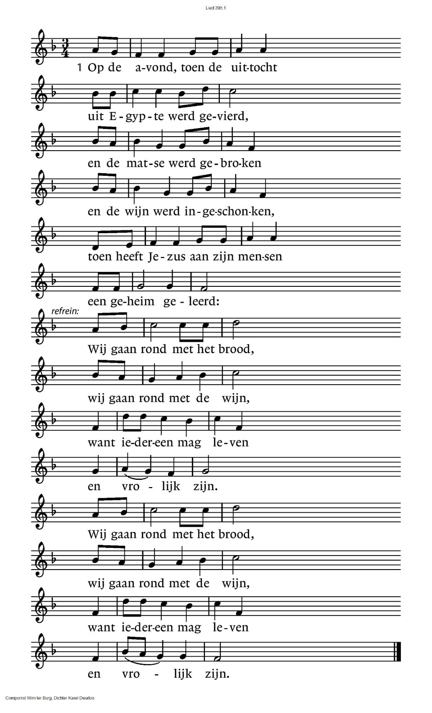

395:2 Op die avond van het paasfeest

heeft Hijzelf ons uitgelegd,

dat het brood ons werd gegeven

als een teken van zijn leven,

dat Hij uitdeelt aan zijn mensen,

dat heeft Hij gezegd.

Wij gaan rond met het brood,

wij gaan rond met de wijn,

want iedereen mag leven

en vrolijk zijn.

Wij gaan rond met het brood,

wij gaan rond met de wijn,

want iedereen mag leven

en vrolijk zijn.

395:3 Op die avond, toen de beker

werd gezegend door de Heer,

zei Hij: wat jullie misdeden,

dat is nu voorgoed verleden,

je mag leven van vergeving,

nu en telkens weer.

Wij gaan rond met het brood,

wij gaan rond met de wijn,

want iedereen mag leven

en vrolijk zijn.

Wij gaan rond met het brood,

wij gaan rond met de wijn,

want iedereen mag leven

en vrolijk zijn.

395:4 Op die maaltijd van het paasfeest,

op de avond voor zijn dood

zei Hij: zelf zal Ik er bij zijn

op het feest waar jullie vrij zijn,

op de maaltijd die God aanricht,

en dat feest wordt groot!

Wij gaan rond met het brood,

wij gaan rond met de wijn,

want iedereen mag leven

en vrolijk zijn.

Wij gaan rond met het brood,

wij gaan rond met de wijn,

want iedereen mag leven

en vrolijk zijn.

**Lezen: 1 Korinthe 11: 23-26**

**Zingen: lied 390 Het brood in de aarde gevonden**

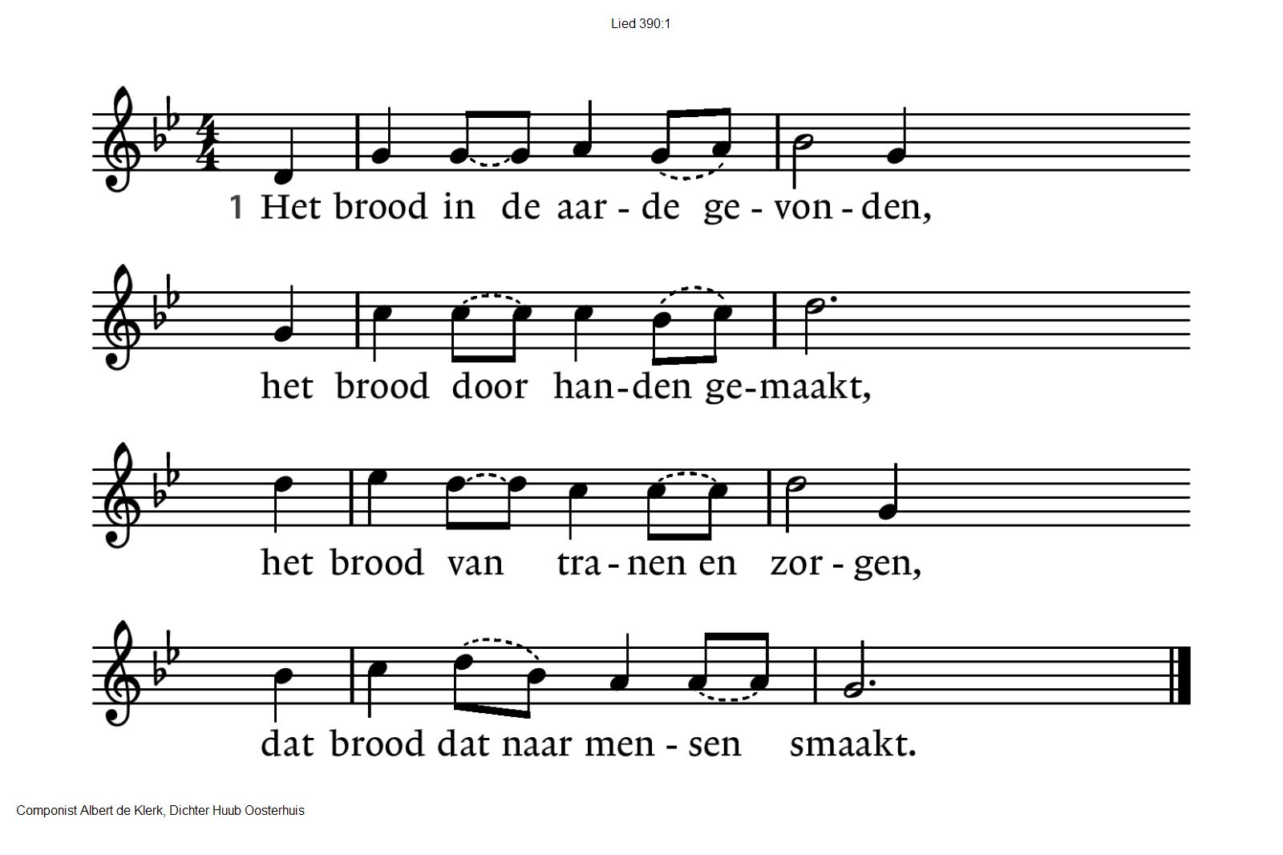

|  |  |
| --- | --- |
| 2: Het brood van oorlog en vrede,  dat dagelijks eendere brood,  het vreemde brood van de liefde,  het stenen brood van de dood. | 3: Het brood dat wij duur verdienen,  ons lichaam, ons geld, ons goed,  het brood van ons samen leven,  die schamele overvloed. |
| 4: Dat brood dat wij moeten eten  om niet verloren te gaan.  Wij delen het met elkander  ons hele mensenbestaan. | 5: Gij deelt het met ons, zo deelt Gij  U zelf aan ons uit voorgoed,  een mens om nooit te vergeten,  een God van vlees en bloed. |

**Overdenking**

**Stilte**

**Zingen: lied 388: 1,4,5 Voor ieder van ons een plaats**

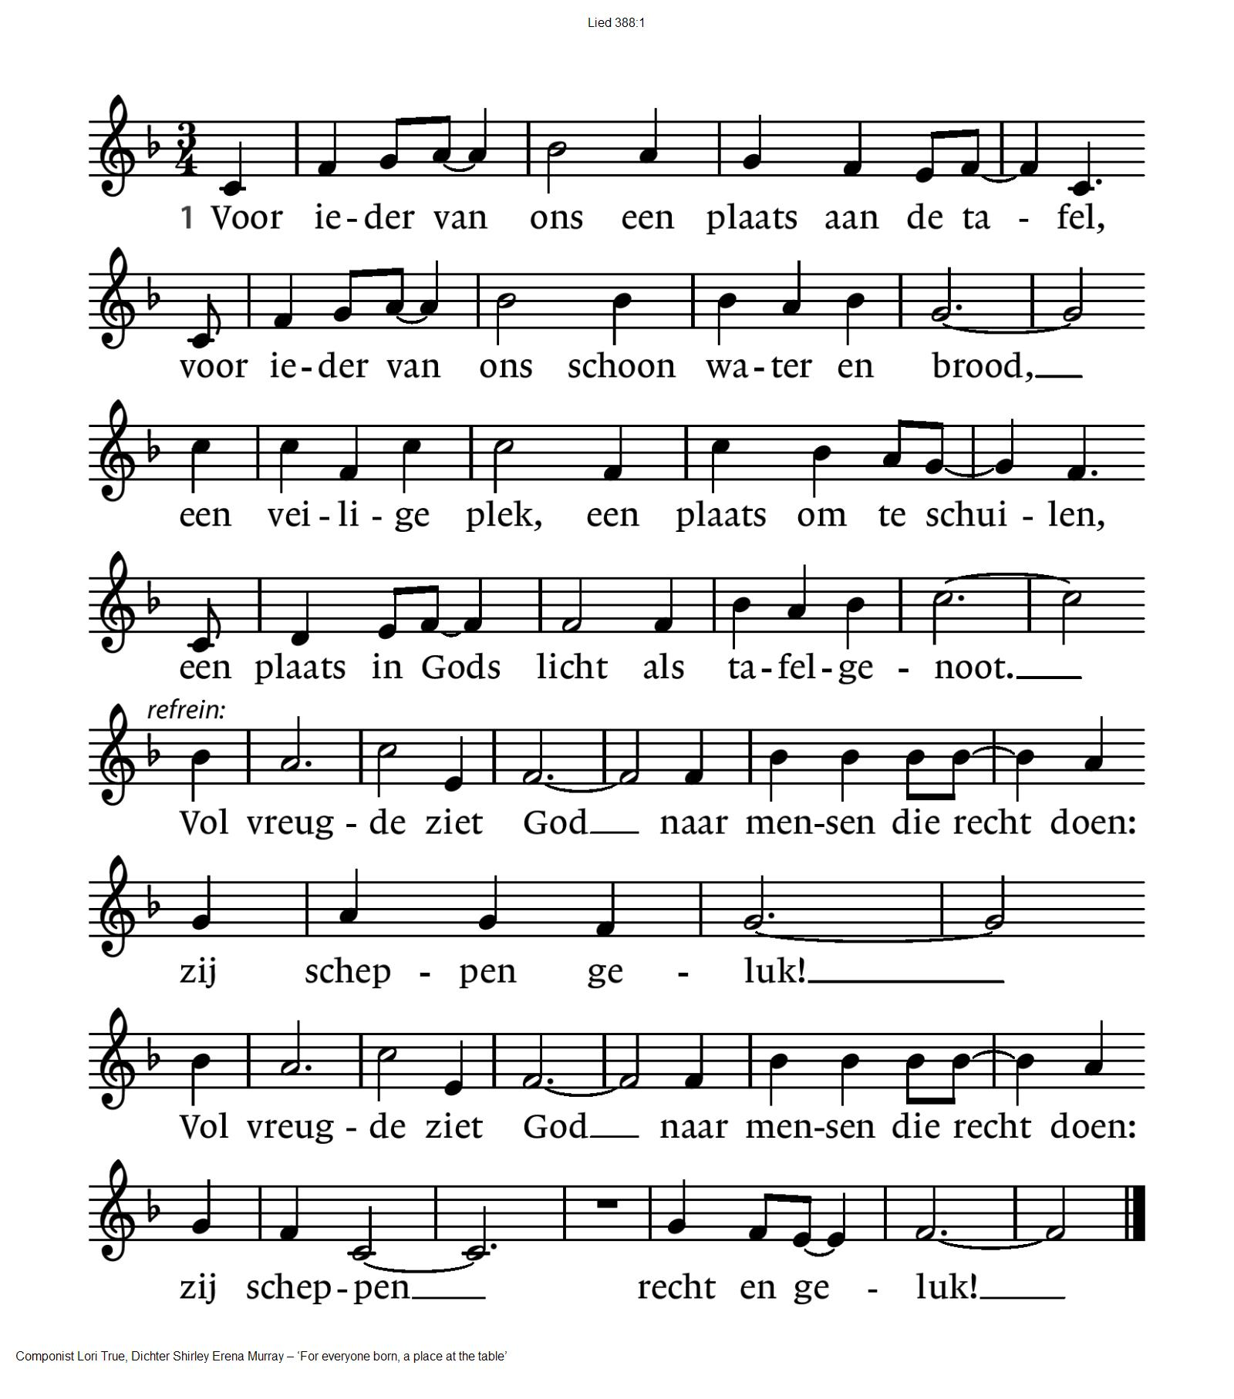

388:4 Voor ieder van ons een plaats aan de tafel,

beschadigd of gaaf, rechtvaardig of slecht,

en ondanks de pijn: een plaats van vergeving,

genadig begin van goddelijk recht.

Vol vreugde ziet God naar mensen die recht doen:

zij scheppen geluk!

Vol vreugde ziet God naar mensen die recht doen:

zij scheppen recht en geluk!

388:5 Voor ieder van ons een plaats aan de tafel,

van eerbied vervuld, van angsten bevrijd,

een plaats om te zijn, een plaats om te worden

getuige van Hem, een levend bewijs.

Vol vreugde ziet God naar mensen die recht doen:

zij scheppen geluk!

Vol vreugde ziet God naar mensen die recht doen:

zij scheppen recht en geluk!

**Ruimte voor het delen van dankbaarheid en zorg**

**Dankgebed**

**Voorbeden**

**Stil gebed**

**Collecte** D: KIA Werelddiaconaat Ethiopië

K: Pastoraat en Eredienst

**VIERING VAN SCHRIFT EN TAFEL**

De diakenen maken de tafel gereed.

Aanwijzingen voor de viering

**Nodiging** (wij vormen een kring in de kerk)

**Tafelgebed ‘Geboren is een nieuwe dag’**

(uit het Dienstboek)

**Onze Vader** (wij geven elkaar de hand)

**Vredegroet**

**Uitdelingswoorden brood**

**Uitdelen van brood.**

**Zingen: lied 103e Bless the Lord my soul**

(vertaling: Prijs de Heer mijn ziel en zegen zijn heilige Naam)

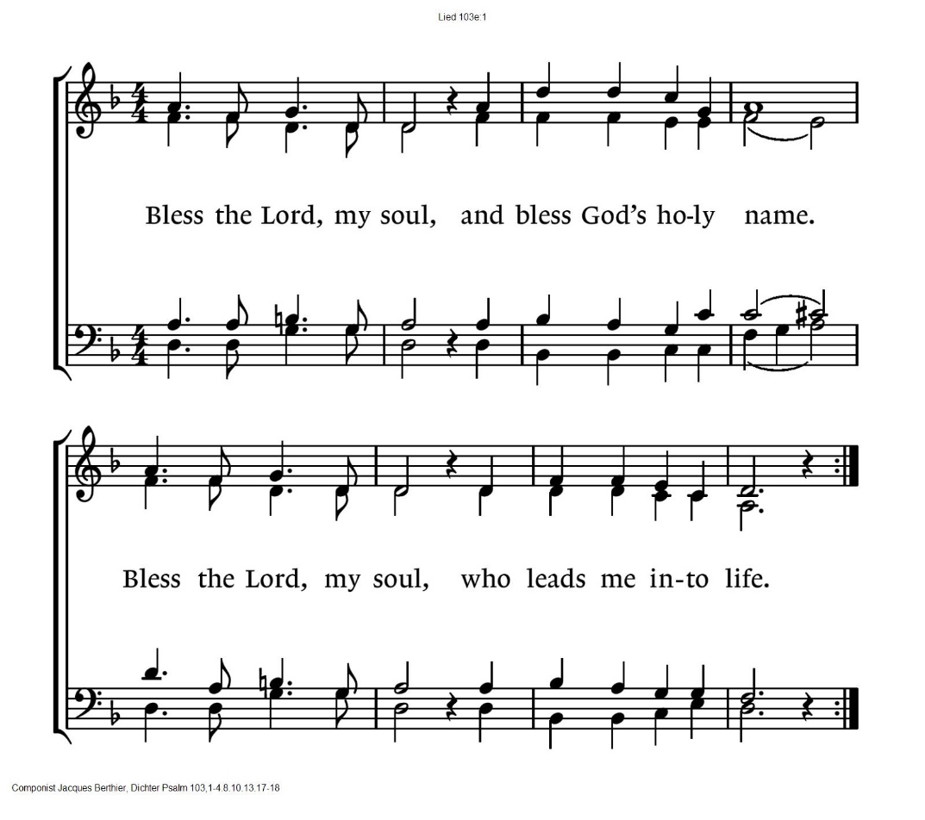

**Uitdelingswoorden wijn**

**Uitdelen van de wijn en druivensap.**

**Zingen: “lied 117d Laudate omnes gentes”**

(vertaling: Prijst alle volken de Heer!)

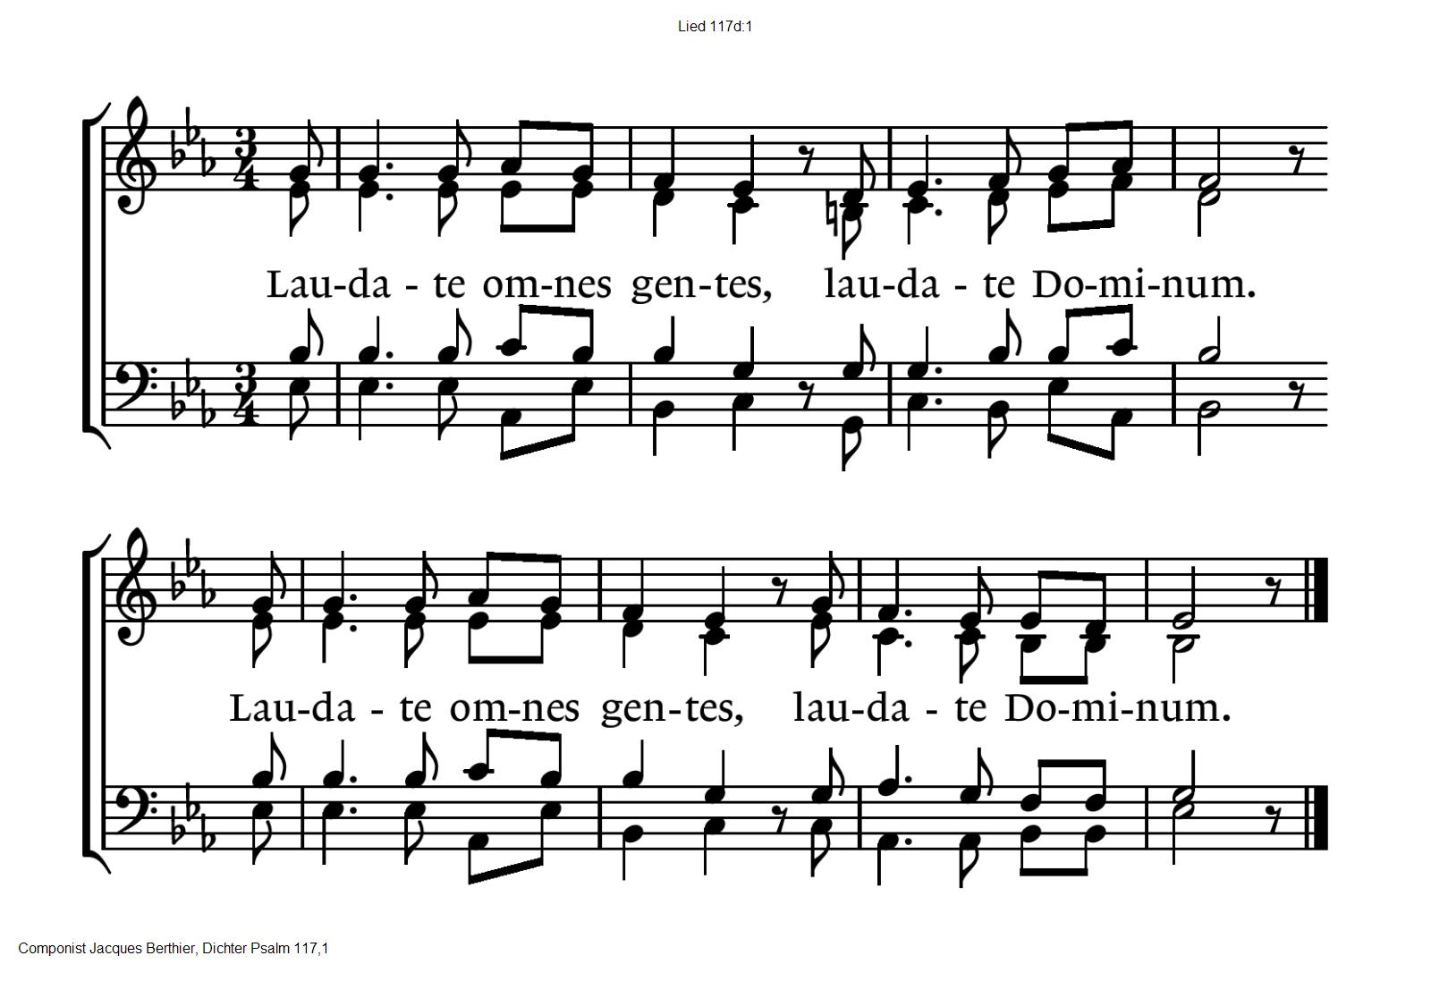

**Danklied: lied 704: 1,3 Dank, dank nu allen God**

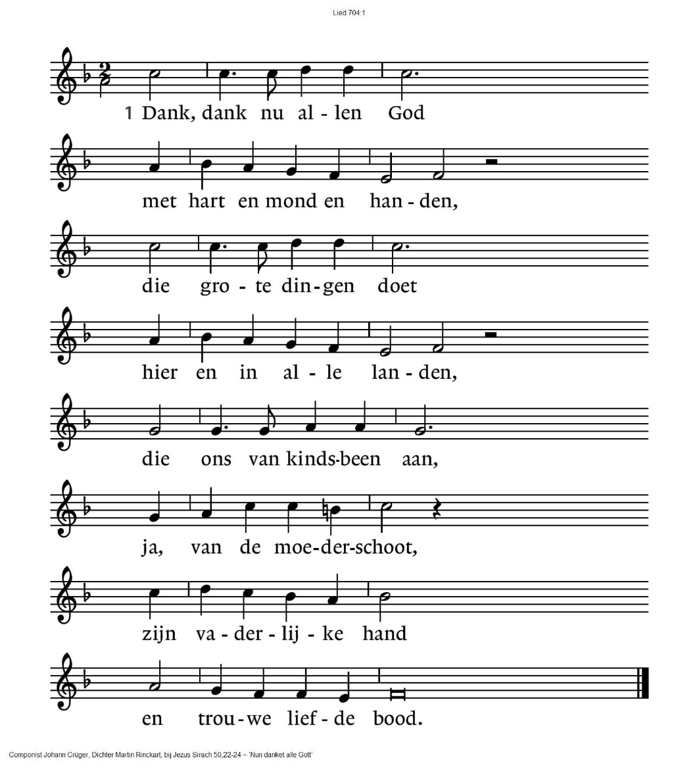

704:3 Lof, eer en prijs zij God

die troont in ’t licht daarboven.

Hem, Vader, Zoon en Geest

moet heel de schepping loven.

Van Hem, de ene Heer,

gaf het verleden blijk,

het heden zingt zijn eer,

de toekomst is zijn rijk.

**Zegen**

**AMEN** (gezongen)

.-.-.-.-.-.

|  |  |
| --- | --- |
| ***QR codes t.b.v. collectes*** | |
| *Diaconie* | *Pastoraat en eredienst* |

Reacties op de viering zijn welkom in de doos in de hal óf via het adres:: [reactieviering@pknhuissen.nl](mailto:reactieviering@pknhuissen.nl)

In de werkgroep VIEREN worden deze besproken en wordt er gekeken

hoe we daarmee onze vieringen kunnen ‘verbeteren’.